**LAPORAN PENGERJAAN UJIKOMPETENSI**

**KEJURUAN**

**APLIKASI KASIR**



**PROGRAM STUDI RPL**

**SMK MAHARDIKA BATUJAJAR**

2023/2024

LAPORAN PENGERJAAN UJI KOMPETENSI KEJURUAN SMK MAHARDHIKA BATUJAJAR

TAHUN PELAJARAN 2023-2024

KOMPETENSI KEAHLIAN : Rekayasa Perangkat Lunak KELAS : XII RPL 2

NAMA LENGKAP : Sri Rahayu Ningsih

NIS : 2122.20.427

PAKET SOAL : 4 Kasir

JENIS APLIKASI : Web

ALOKASI WAKTU : 24 jam

# PENJADWALAN KEGIATAN

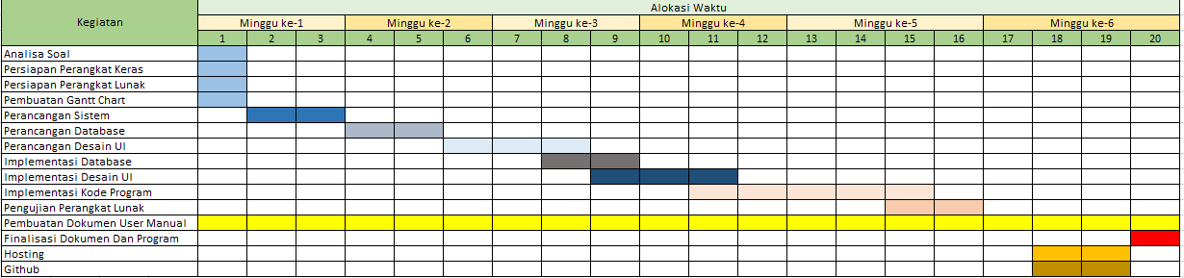

# PERSIAPAN PERANGKAT KERAS

1. System Manufacturer: AXIOO
2. Operating System: Windows 10 Pro 64-bit(10.0, Build 183630)
3. Processor: Intel(R) Celeron® CPU N2807 @ 1.58GHz (2CPUs), ~1.6GHz
4. Memory: 2048MB RAM

# PERSIAPAN PERANGKAT LUNAK

1. Visual Studio Code
2. Xampp
3. Chrome
4. Astah
5. Excel
6. Word

# PERANCANGAN ALGORITMA APLIKASI

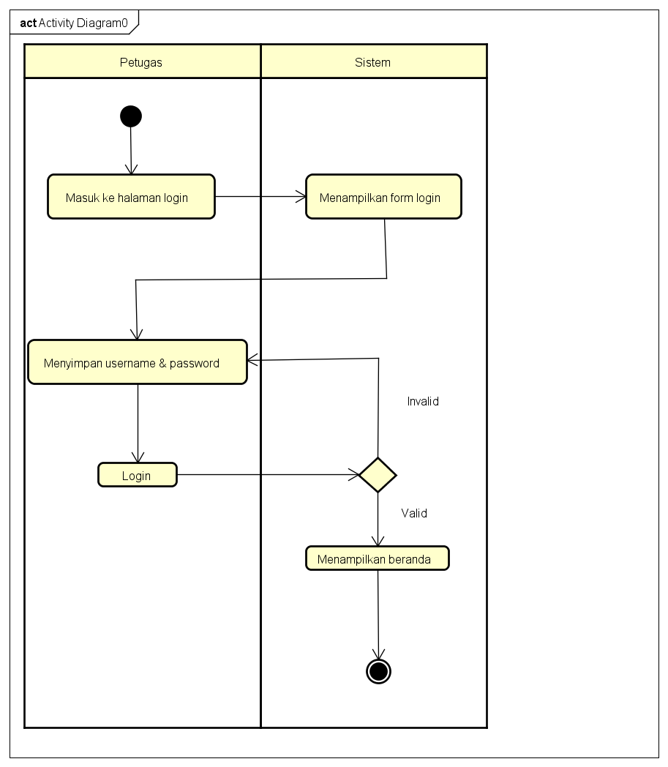

Gambar 1.1 Activity Diagram Login

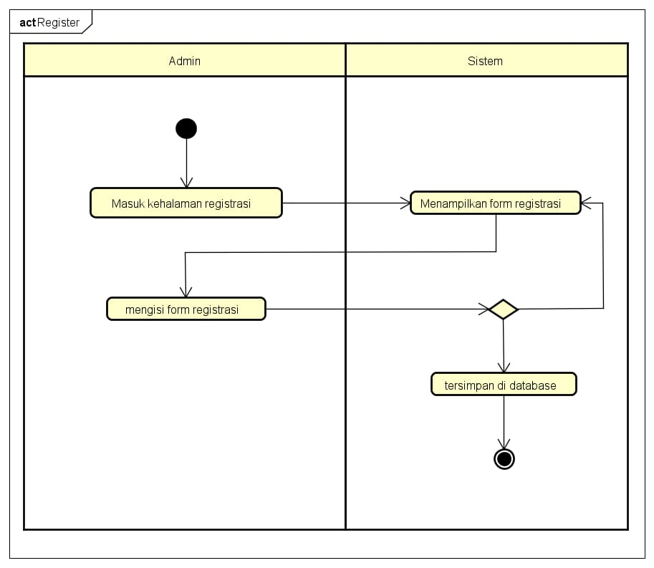

Gambar 1.2 Activity Diagram Registrasi

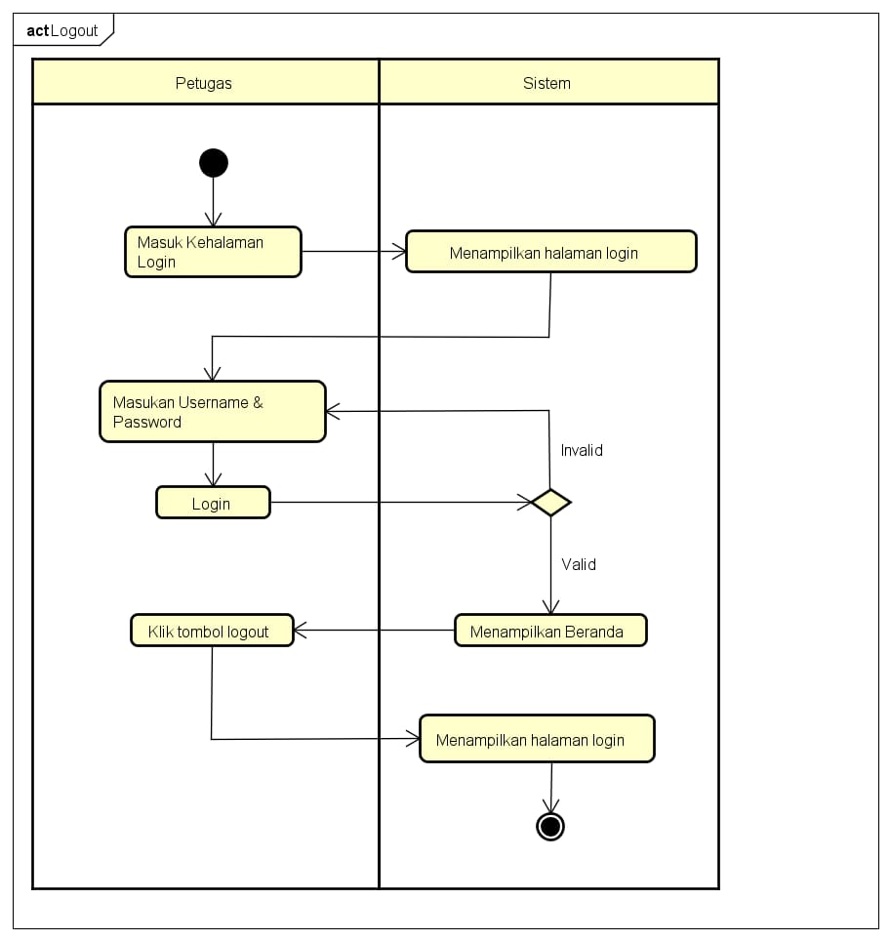

Gambar 1.3 Activity Diagram Logout

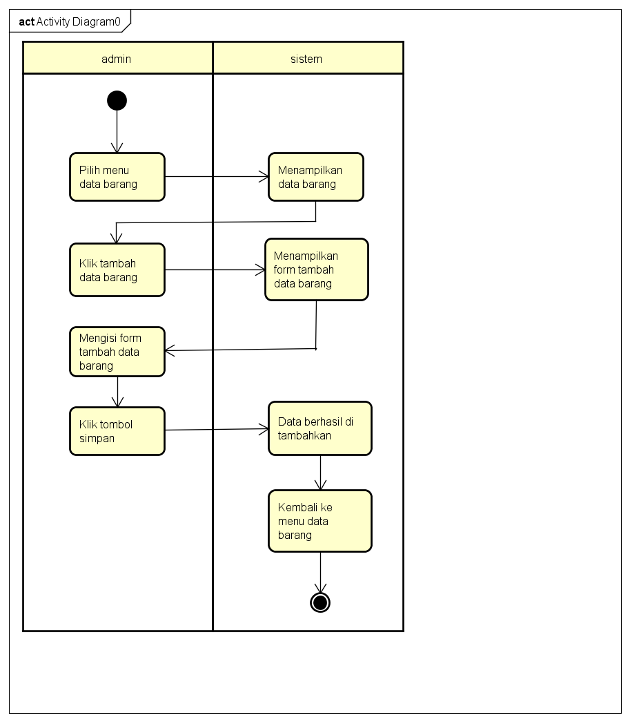

Gambar 1.4 Activity Diagram Tambah Data Barang

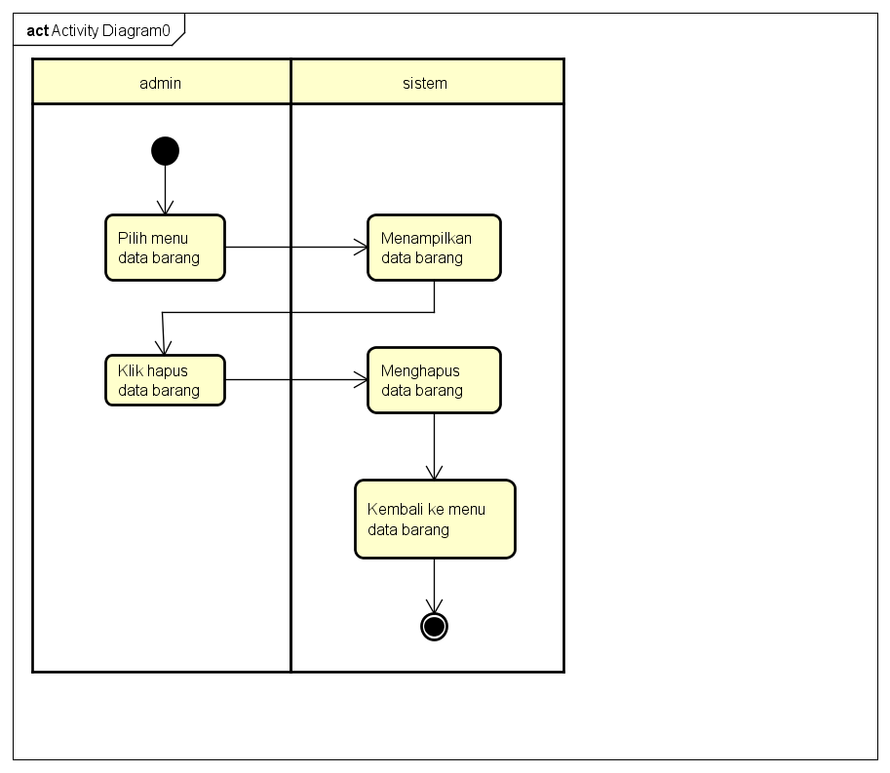

Gambar 1.5 Activity Diagram Hapus Data Barang

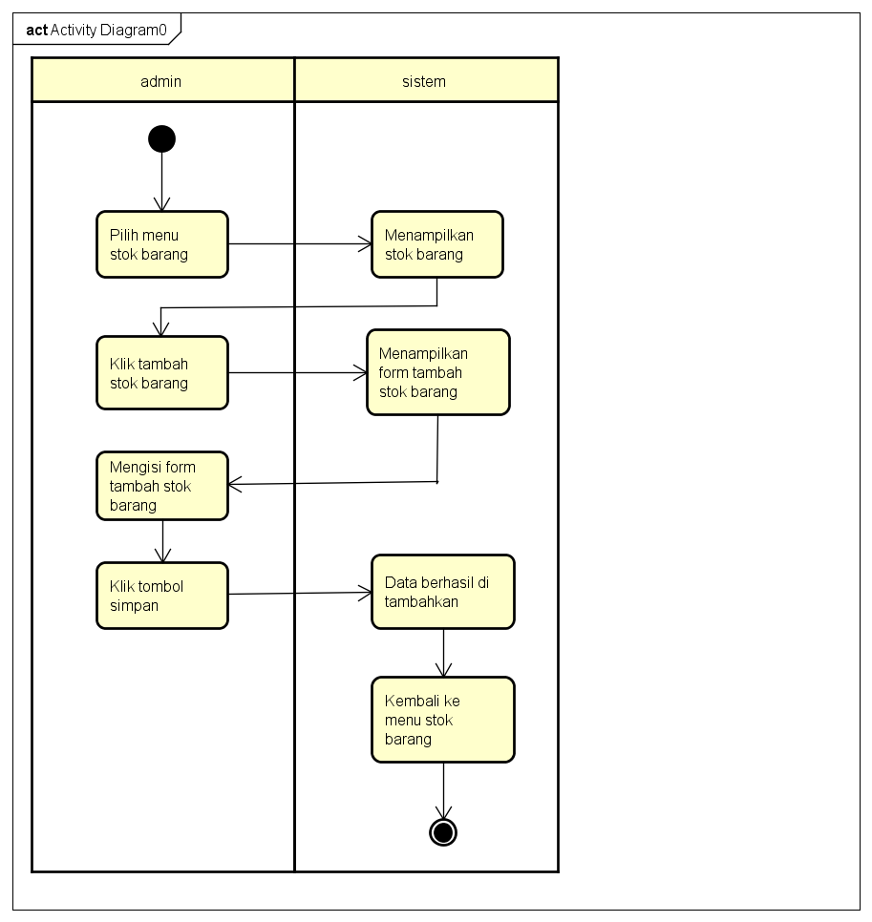

Gambar 1.6 Activity Diagram Tambah Stok Barang

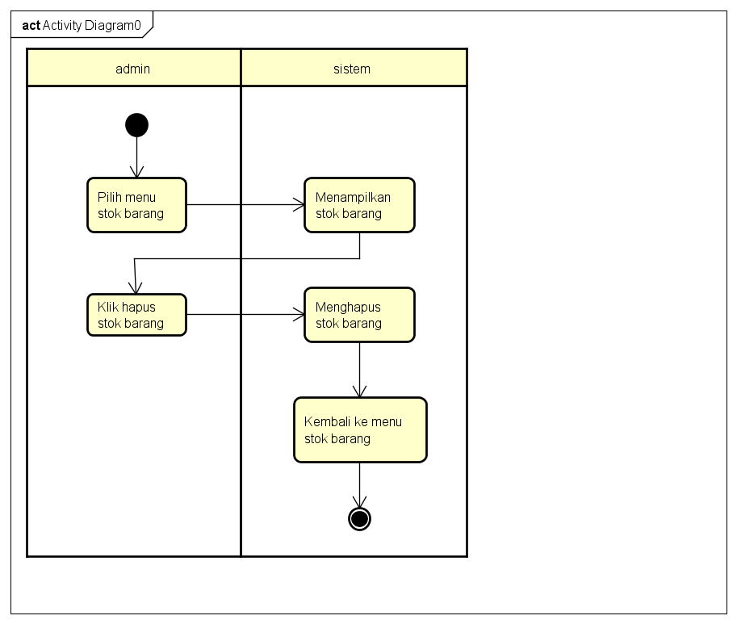

Gambar 1.7 Activity Diagram Hapus Stok Barang

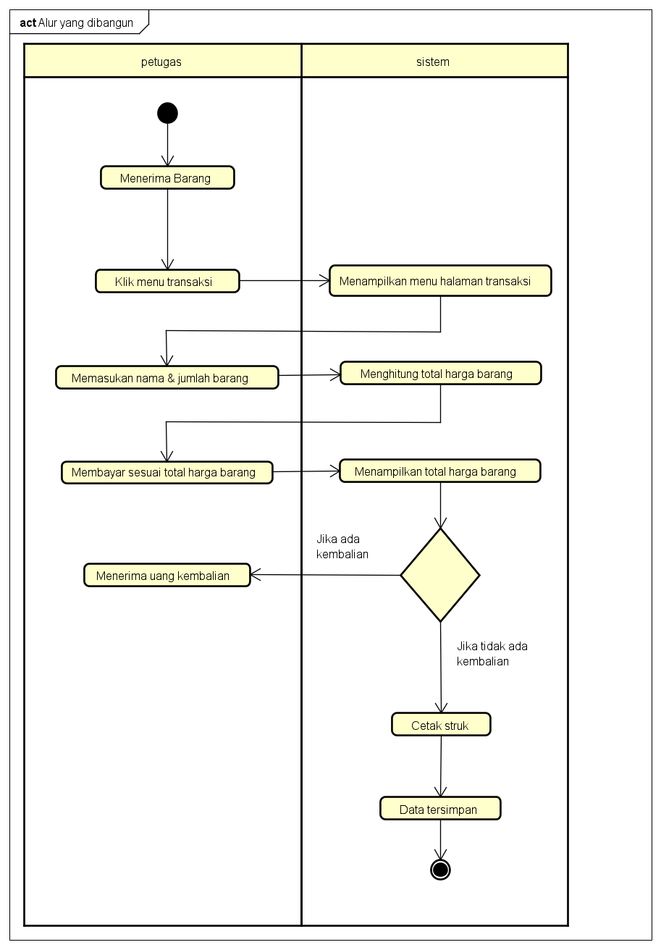

Gambar 1.8 Activity Diagram Transaksi

# PERANCANGAN DESAIN BASIS DATA

# 

# Gambar 1.9 Desai databse

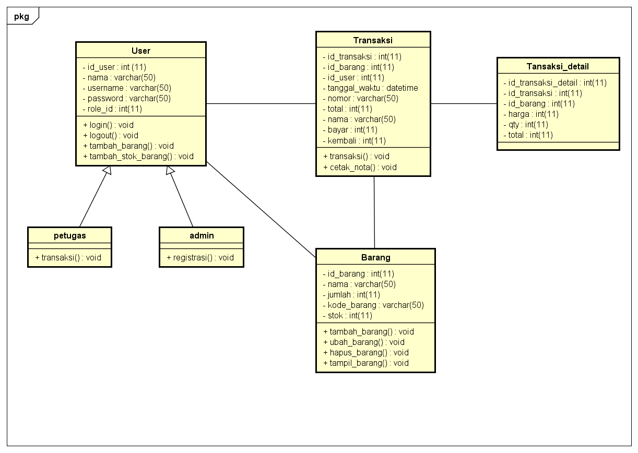

Gambar 2. 1 Class Diagram

Dibeli

Pembeli

Menjual

Barang

Penjual

# DUMMY DATA

# Data Barang

|  |  |  |  |  |  |
| --- | --- | --- | --- | --- | --- |
| Id_barang | nama | harga | jumlah | Kode_barang | stok |
| 1 | Border: Day One | Rp. 300.000 | 50 | A001 | 60 |
| 2 | Border: Carnival | Rp. 300.000 | 50 | A002 | 60 |
| 3 | Manifesto: Day 1 | Rp. 370.000 | 50 | A003 | 60 |
| 4 | Dark Blood | Rp. 310.000 | 50 | A004 | 60 |
| 5 | Orange Blood | Rp. 270.000 | 50 | A005 | 60 |
| 6 | Sadame | Rp. 400.000 | 50 | A006 | 60 |
| 7 | Dimension: Dilemma | Rp. 350.000 | 50 | A007 | 60 |
| 8 | Official Lighstik Enhypen | Rp.900.000 | 50 | A008 | 60 |
| 9 | PhotoCard Of | Rp. 100.000 | 50 | A009 | 60 |
| 10 | PhotoCard Unof | Rp. 30.000 | 50 | A010 | 60 |

Tabel Transaksi

|  |  |  |  |  |  |  |  |  |
| --- | --- | --- | --- | --- | --- | --- | --- | --- |
| Id_transaksi | Id_barang | Id_user | Tanggal_waktu | nomor | total | nama | bayar | kembali |
| 1 | 1 | 2 | 01/01/2024 | 34567 | Rp. 300.000 | Border: Day One | Rp. 300.000 | 0 |
| 2 | 2 | 2 | 02/01/2024 | 68579 | Rp.400.000 | Sadame | Rp.400.000 | 0 |
| 3 | 3 | 2 | 03/01/2024 | 57185 | Rp.100.000 | Photocard Of | Rp. 100.000 | 0 |
| 4 | 4 | 2 | 04/01/2024 | 56193 | Rp. 30.000 | Photocard unof | Rp. 100.000 | Rp. 700.000 |
| 5 | 5 | 2 | 05/01/2024 | 62917 | Rp. 400.000 | Sadame | Rp. 400.000 | 0 |
| 6 | 6 | 2 | 06/01/2024 | 25371 | Rp. 300.000 | Border: Carnival | Rp. 300.000 | 0 |
| 7 | 7 | 2 | 07/01/2024 | 98251 | Rp.900.000 | Official Lighstik Emhypen | Rp.900.000 | 0 |
| 8 | 8 | 2 | 08/01/2024 | 53813 | Rp.900.000 | Official Lighstik Emhypen | Rp.900.000 | 0 |
| 9 | 9 | 2 | 09/01/2024 | 26814 | Rp.900.000 | Official Lighstik Emhypen | Rp.900.000 | 0 |
| 10 | 10 | 2 | 10/01/2024 | 98264 | Rp. 900.000 | Official Lighstik Emhypen | Rp.900.000 | 0 |

Tabel Transaksi Detail

|  |  |  |  |  |  |
| --- | --- | --- | --- | --- | --- |
| Id_transaksi_detail | Id_transaksi | Id_barang | harga | qty | total |
| 1 | 1 | 1 | Rp. 900.000 | 1 | Rp. 900.000 |
| 2 | 2 | 2 | Rp. 300.000 | 2 | Rp. 600.000 |
| 3 | 3 | 3 | Rp.100.000 | 3 | Rp. 300.000 |
| 4 | 4 | 4 | Rp. 400.000 | 2 | Rp. 800.000 |
| 5 | 5 | 5 | Rp.100.000 | 2 | Rp.200.000 |
| 6 | 6 | 6 | Rp. 300.000 | 3 | Rp. 900.000 |
| 7 | 7 | 7 | Rp. 400.000 | 1 | Rp. 400.000 |
| 8 | 8 | 8 | Rp. 900.000 | 1 | Rp. 900.000 |
| 9 | 9 | 9 | Rp.100.000 | 7 | Rp.700.000 |
| 10 | 10 | 10 | Rp.100.000 | 8 | Rp.800.000 |

Tabel user

|  |  |  |  |  |
| --- | --- | --- | --- | --- |
| Id_user | nama | username | password | Role_id |
| 1 | Sri rahayu | admin | admin | 1 |
| 2 | Ayu | kasir | kasir | 2 |
| 3 | ningsih | ayu | ayu | 3 |
| 4 | yy | yu | 123 | 3 |
| 5 | uu | uu | Yua | 3 |
| 6 | yyu | yuyu | 678 | 3 |
| 7 | aaa | aaa | 587 | 3 |
| 8 | bbb | bbb | bbb | 3 |
| 9 | ccc | ccc | ccc | 3 |
| 10 | ddd | ddd | ddd | 3 |

Tabel Role

|  |  |
| --- | --- |
| Id_role | nama |
| 1 | admin |
| 2 | Kasir |

## PEMBUATAN BASIS DATA (MySQL Code)

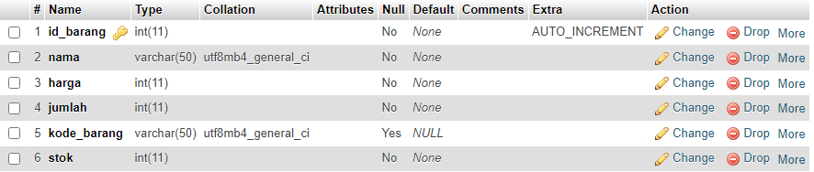

Gambar 2.2 Tabel Barang

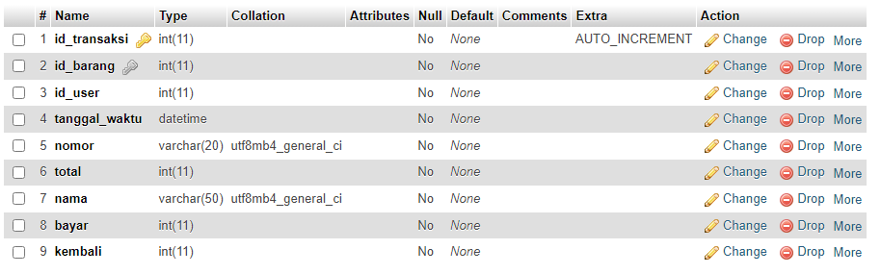

Gambar 2.3 Tabel ransaksi

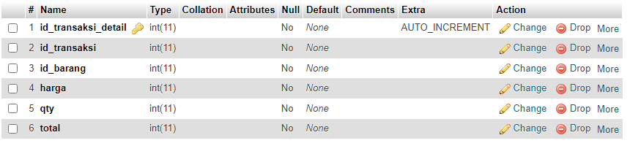

Gambar 2.4 Transaksi Detail

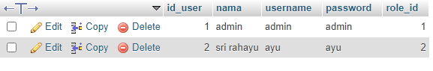

Gambar 2.5 User

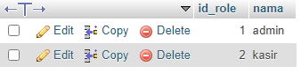

Gambar 2.6 Role

# PERANCANGAN TAMPILAN ANTARMUKA (UI) WEB

1. Use Case

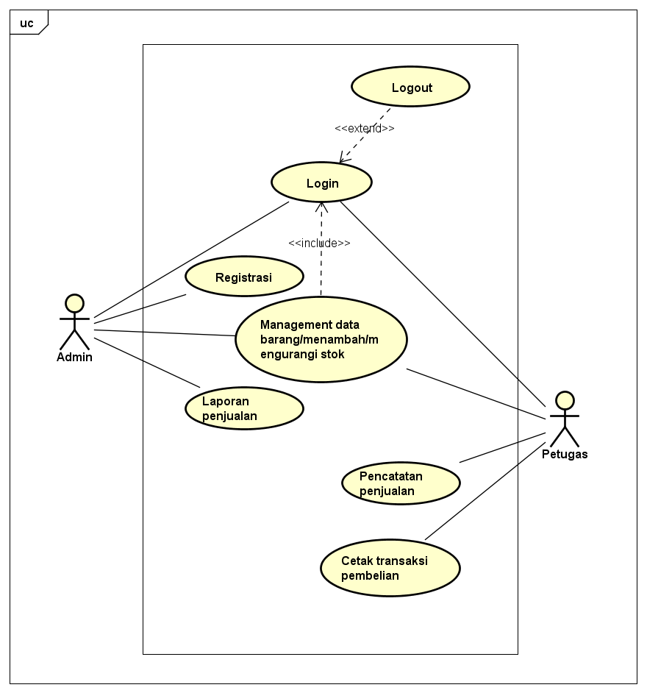

Gambar 2.7 Use Case

Nama: Login

ID: UC01

Deskripsi: Mengakses Login

Aktor: User

|  |  |
| --- | --- |
| **Skenario Utama** |  |
| **Aksi Aktor** | **Reaksi Sistem** |
| 1. Membuat System dengan menggunakan domail localhost/ccc/login.php di Chrome atau Google |  |
|  |  |
|  | 1. Menampilkan form login |
| 1. Memasukkan username dan password |  |
| 1. Mengirimkan informasi login |  |
|  | 1. Memverifikasi username dan password |
|  | 1. Jika kredensial benar, aplikasi memberikan akses ke akun pengguna |
|  | 1. Antarmuka utama aplikasi di tampilkan |
| **Skenario Alternatif** |  |
| - |  |
| **Skenario Eksrepsi** |  |
|  | 1. Ketika gagal akan menampilkan pesan gagal dan meminta memasukkan ulang username dan password |
| 1. Memasukkan Kembali username dan password |  |

Nama: Registrasi

ID: UC02

Deskripsi: Mengakses Registrasi

Aktor: User(admin)

|  |  |
| --- | --- |
| **Skenario Utama** |  |
| **Aksi Aktor** | **Reaksi Sistem** |
| 1. Membuat System dengan menggunakan domail localhost/ccc/login.php di Chrome atau Google |  |
|  | 1. Menampilkan form login |
| 1. Mengklik tombol registrasi |  |
|  | 1. Menampilkan form registrasi |
| 1. Memasukkan nama, username dan password |  |
| 1. Mengklik tombol registrasi |  |
|  | 1. Memverifikasi data |
| 1. Berhasil registrasi |  |
|  | 1. Menampilkan form login kembali |
| 1. Memasukkan username dan password |  |
|  | 1. Memverifikasi username dan password |
|  | 1. Jika kredensial benar, aplikasi memberikan akses ke akun pengguna |
|  | 1. Antarmuka utama aplikasi di tampilkan |
| **Skenario Alternatif** |  |
| - |  |
| **Skenario Eskrepsi** |  |
|  | 1. Ketika gagal akan menampilkan pesan gagal dan meminta memasukkan ulang username dan password |
| 1. Memasukkan Kembali username dan password |  |

Nama : Tambah Data

ID : UC03

Aktor : User

|  |  |
| --- | --- |
| **Skenario Use Case** |  |
| **Aksi Aktor** | **Reaksi Sistem** |
| 1. Membuka halaman dasboard |  |
|  | 1. Menampilkan halaman dashboard |
| 1. Mengklik tombol data data |  |
|  | 1. Menampilkan halaman data barang |
| 1. Mengklik tombol tambah data barang |  |
|  | 1. Menampilkan form tambah data barang |
| 1. Mengisi data tambah barang, yaitu kode barang, nama barang, jumlah dan harga dan klik simpan |  |
|  | 1. Memproses penyimpanan dan akan menampilkan notifikasi berhasil tambah data barang |
| **Skenario Alternatif** |  |
| - |  |
| **Skenario Eksrepsi** |  |
| - |  |

Nama : Edit Data

ID : UC04

Aktor : User

|  |  |
| --- | --- |
| **Skenario Use Case** |  |
| **Aksi Aktor** | **Reaksi Sistem** |
| 1. Membuka halaman dashboard |  |
|  | 1. Menampilkan halaman dashboard |
| 1. Mengklik halaman data barang |  |
|  | 1. Menampilkan halaman data barang |
| 1. Mengklik tombol ubah pada data barang |  |
|  | 1. Menampilkan form ubah data barang |
| 1. Mengubah data barang dengan cara mengetikkan Kembali kode barang, nama barang, jumlah dan harga lalu klik simpan |  |
|  | 1. Memproses perubahan data dan akan menampilkan notifikasi ubah data berhasil |
| **Skenario Alternatif** |  |
| - |  |
| **Skenario Eksrepsi** |  |
| - |  |

Nama : Hapus Data

ID : UC05

Aktor : User

|  |  |
| --- | --- |
| **Skenario Use Case** |  |
| **Aksi Aktor** | **Reaksi Sistem** |
| 1. Membuka halaman dashboard |  |
|  | 1. Menampilkan halaman dashboard |
| 1. Mengklik halaman data barang |  |
|  | 1. Menampilkan halaman data barang |
| 1. Mengklik tombol hapus pada halaman data barang untuk menghapus data barang yang diinginkan |  |
|  | 1. Memproses hapus data barang dan akan menampilkan notifikasi apakah data barang akan di hapus atau tidak |
| 1. Mengklik oke untuk menghapus |  |
|  | 1. Memproses hapus dan akan muncul notifikasi data barang berhasil di hapus |
| **Skenario Alternatif** |  |
| - |  |
| **Skenario Eksrepsi** |  |
| - |  |

|  |  |
| --- | --- |
| Nama : | Transaksi |
| ID : | UC06 |
| Deskripsi : | Kasir melakukan transaksi pembayaran menggunakan system kasir. |
| Aktor : | Petugas/kasir |
| **Skenario Utama** | |
| **Aksi Aktor** | **Reaksi Sistem** |
| 1.Petugas memilih informasi produk ke dalam sistem |  |
|  | 2.Menampilkan data barang yang di beli dan menghitung total pembelian dan menampilkan harga. |
| 3. Petugas memeberitahu pelanggan total pembelian |  |
| 4.Petugas memproses pembayaran |  |
|  | 5. mencetak atau mengirimkan bukti pembayaran. |
| 6.Petugas memberikan produk dan bukti pembayaran kepada pelanggan. |  |
| **Scenario alternatif** | |
|  | - |
| **Skenario Ekrepsi** | |
|  | 1.Jika sistem mengalami gangguan, kasir mencatat transaksi secara manual dan mencari solusi untuk masalah teknis. |
| 2. Jika produk tidak dapat dipindai, Petugas dapat memasukkan informasi produk secara manual. |  |

1. Login

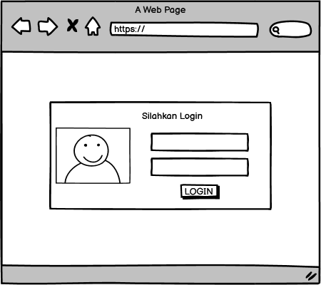

Gambar 2.8 Mockup Login

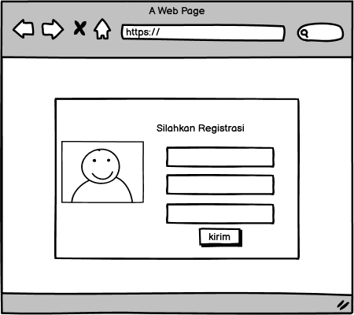

Gambar 2.8 Registrasi

1. Admin dashboard

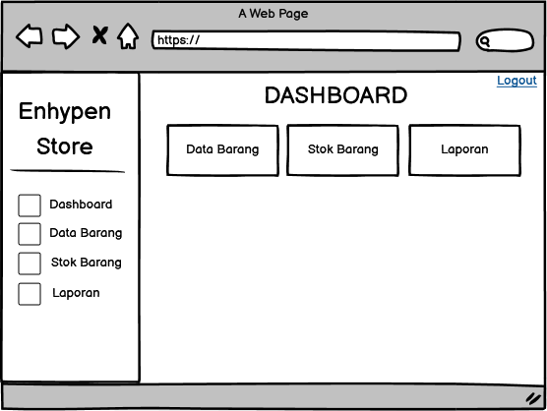

Gambar 2.9 Mockup Dashboard Admin

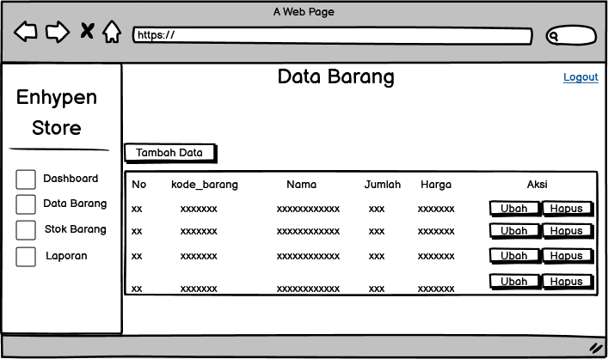

Gambar 3.1 Data Barang

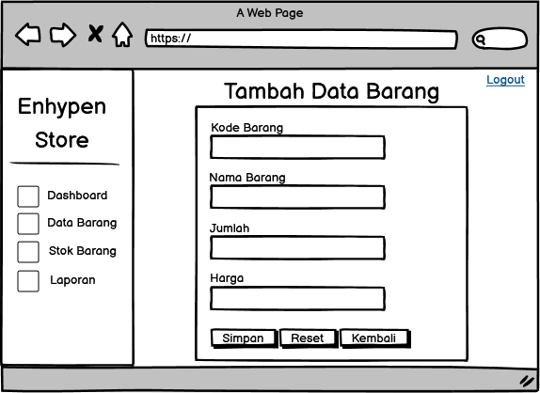

Gambar 3.2 Form Tambah Data Barang

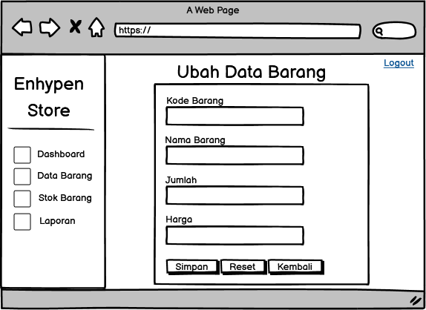

Gambar 3.3 Ubah Data Barang

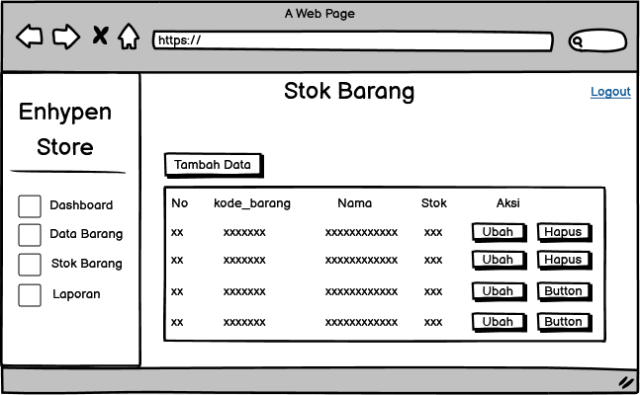

Gambar 3.4 Stok Barang

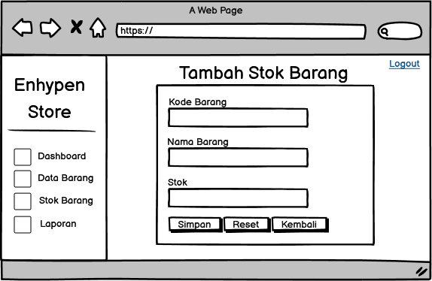

Gambar 3.5 Tambah Stok Barang

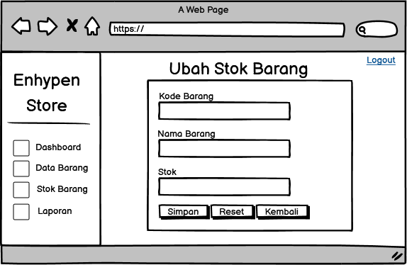

Gambar 3.6 Ubah Stok Barang

1. Petugas dashboard

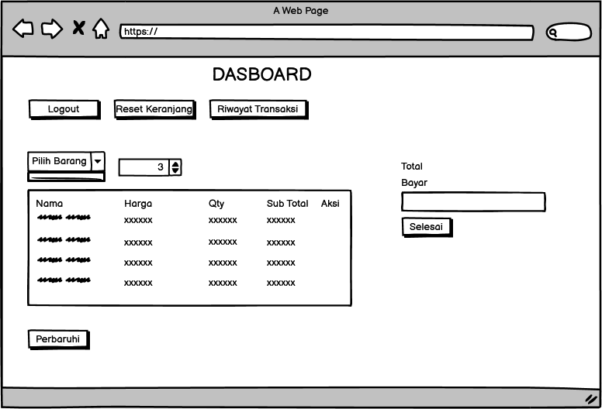

Gambar 3.7 Transaksi

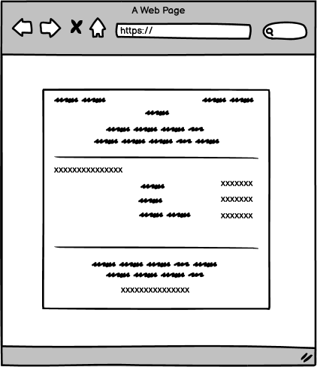

Gambar 3.8 Struk Transaksi

1. **PEMBUATAN STYLE WEB (CSS)**

File style.css

|  |
| --- |
| /*!  * Bootstrap v4.3.1 (https://getbootstrap.com/)  * Copyright 2011-2019 The Bootstrap Authors  * Copyright 2011-2019 Twitter, Inc.  * Licensed under MIT (https://github.com/twbs/bootstrap/blob/master/LICENSE)  */  :root {  --blue: #007bff;  --indigo: #6610f2;  --purple: #6f42c1;  --pink: #e83e8c;  --red: #dc3545;  --orange: #fd7e14;  --yellow: #ffc107;  --green: #28a745;  --teal: #20c997;  --cyan: #17a2b8;  --white: #fff;  --gray: #6c757d;  --gray-dark: #343a40;  --primary: #007bff;  --secondary: #6c757d;  --success: #28a745;  --info: #17a2b8;  --warning: #ffc107;  --danger: #dc3545;  --light: #f8f9fa;  --dark: #343a40;  --breakpoint-xs: 0;  --breakpoint-sm: 576px;  --breakpoint-md: 768px;  --breakpoint-lg: 992px;  --breakpoint-xl: 1200px;  --font-family-sans-serif: -apple-system, BlinkMacSystemFont, "Segoe UI",  "Helvetica Neue", Arial, "Noto Sans", sans-serif, "Apple Color Emoji",  "Segoe UI Emoji", "Segoe UI Symbol", "Noto Color Emoji";  --font-family-monospace: SFMono-Regular, Menlo, Monaco, Consolas,  "Liberation Mono", "Courier New", monospace;  }  @font-face {  font-family: "Roboto";  src: local(Roboto Thin), url("../fonts/roboto/Roboto-Thin.eot");  src: url("../fonts/roboto/Roboto-Thin.eot?#iefix") format("embedded-opentype"),  url("../fonts/roboto/Roboto-Thin.woff2") format("woff2"),  url("../fonts/roboto/Roboto-Thin.woff") format("woff"),  url("../fonts/roboto/Roboto-Thin.ttf") format("truetype");  font-weight: 200;  } |

1. **PEMBUATAN KODE WEB (PHP/JS)**

File index.php

|  |
| --- |
| <?php  include 'koneksi.php';  session_start();  // print_r($_SESSION);  //fungsi dari membatasi hak akses  if (isset($_SESSION['userid'])) {  if ($_SESSION['role_id'] == 2) {  //redirect ke halaman kasir.php  header('Location:kasir.php');  }  } else {  $_SESSION['error'] = 'Anda harus login dahulu';  header('location:login.php');  }  ?>  <!DOCTYPE html>  <html lang="en">  <head>  <meta charset="utf-8">  <meta http-equiv="X-UA-Compatible" content="IE=edge">  <meta name="viewport" content="width=device-width, initial-scale=1, shrink-to-fit=no">  <meta name="description" content="">  <meta name="author" content="">  <title>Kasir Digital</title>  <!-- Custom fonts for this template-->  <link href="vendor/fontawesome-free/css/all.min.css" rel="stylesheet" type="text/css">  <link  href="https://fonts.googleapis.com/css?family=Nunito:200,200i,300,300i,400,400i,600,600i,700,700i,800,800i,900,900i"  rel="stylesheet">  <!-- Custom styles for this template-->  <link href="css/sb-admin-2.min.css" rel="stylesheet">  </head>  <body id="page-top">  <!-- Page Wrapper -->  <div id="wrapper">  <!-- Sidebar -->  <ul class="navbar-nav bg-gradient-primary sidebar sidebar-dark accordion" id="accordionSidebar">  <!-- Sidebar - Brand -->  <a class="sidebar-brand d-flex align-items-center justify-content-center" href="index.html">  <div class="sidebar-brand-icon rotate-n-15">  <i class="fas fa-cash-register"></i>  </div>  <div class="sidebar-brand-text mx-3">ENHYPEN STORE <sup></sup></div>  </a>  <!-- Divider -->  <hr class="sidebar-divider my-0">  <!-- Nav Item - Dashboard -->  <li class="nav-item active">  <a class="nav-link" href="index.php">  <i class="fas fa-fw fa-tachometer-alt"></i>  <span>Dashboard</span></a>  </li>    <!-- Heading -->  <!-- Nav Item - Pages Collapse Menu -->  <li class="nav-item active">  <a class="nav-link" href="?page=data_barang">  <i class="fas fa-box-open"></i>  <span>Data Barang</span></a>  </li>  <!-- Nav Item - Utilities Collapse Menu -->  <li class="nav-item active">  <a class="nav-link" href="?page=stok_barang">  <i class="fas fa-box"></i>  <span>Stok Barang</span></a>  </li>  <!-- Nav Item - Utilities Collapse Menu -->  <!--<li class="nav-item active">  <a class="nav-link" href="?page=laporan">  <i class="fas fa-book-open"></i>  <span>Laporan Penjualan</span></a>  </li>-->  <!-- Nav Item - Utilities Collapse Menu -->  <li class="nav-item active">  <a class="nav-link" href="?page=role">  <i class="fas fa-book-open"></i>  <span>Role</span></a>  </li>  <!-- Nav Item - Utilities Collapse Menu -->  <li class="nav-item active">  <a class="nav-link" href="?page=user">  <i class="fas fa-book-open"></i>  <span>User</span></a>  </li>  <!-- Divider -->  <hr class="sidebar-divider d-none d-md-block">    </ul>  <!-- End of Sidebar -->  <!-- Content Wrapper -->  <div id="content-wrapper" class="d-flex flex-column">  <!-- Main Content -->  <div id="content">  <!-- Topbar -->  <nav class="navbar navbar-expand navbar-light bg-white topbar mb-4 static-top shadow">  <!-- Sidebar Toggle (Topbar) -->  <button id="sidebarToggleTop" class="btn btn-link d-md-none rounded-circle mr-3">  <i class="fa fa-bars"></i>  </button>  <!-- Topbar Search -->  <form  class="d-none d-sm-inline-block form-inline mr-auto ml-md-3 my-2 my-md-0 mw-100 navbar-search">  <div class="input-group">  <input type="text" class="form-control bg-light border-0 small" placeholder="Search for..."  aria-label="Search" aria-describedby="basic-addon2">  <div class="input-group-append">  <button class="btn btn-primary" type="button">  <i class="fas fa-search fa-sm"></i>  </button>  </div>  </div>  </form>  <!-- Topbar Navbar -->  <ul class="navbar-nav ml-auto">  <!-- Nav Item - Search Dropdown (Visible Only XS) -->  <li class="nav-item dropdown no-arrow d-sm-none">  <a class="nav-link dropdown-toggle" href="#" id="searchDropdown" role="button"  data-toggle="dropdown" aria-haspopup="true" aria-expanded="false">  <i class="fas fa-search fa-fw"></i>  </a>  <!-- Dropdown - Messages -->  <div class="dropdown-menu dropdown-menu-right p-3 shadow animated--grow-in"  aria-labelledby="searchDropdown">  <form class="form-inline mr-auto w-100 navbar-search">  <div class="input-group">  <input type="text" class="form-control bg-light border-0 small"  placeholder="Search for..." aria-label="Search"  aria-describedby="basic-addon2">  <div class="input-group-append">  <button class="btn btn-primary" type="button">  <i class="fas fa-search fa-sm"></i>  </button>  </div>  </div>  </form>  </div>  </li>    <!-- Dropdown - Alerts -->  <div class="dropdown-list dropdown-menu dropdown-menu-right shadow animated--grow-in"  aria-labelledby="alertsDropdown">  <h6 class="dropdown-header">  Alerts Center  </h6>  <a class="dropdown-item d-flex align-items-center" href="#">  <div class="mr-3">  <div class="icon-circle bg-primary">  <i class="fas fa-file-alt text-white"></i>  </div>  </div>  <div>  <div class="small text-gray-500">December 12, 2019</div>  <span class="font-weight-bold">A new monthly report is ready to download!</span>  </div>  </a>  <a class="dropdown-item d-flex align-items-center" href="#">  <div class="mr-3">  <div class="icon-circle bg-success">  <i class="fas fa-donate text-white"></i>  </div>  </div>  <div>  <div class="small text-gray-500">December 7, 2019</div>  $290.29 has been deposited into your account!  </div>  </a>  <a class="dropdown-item d-flex align-items-center" href="#">  <div class="mr-3">  <div class="icon-circle bg-warning">  <i class="fas fa-exclamation-triangle text-white"></i>  </div>  </div>  <div>  <div class="small text-gray-500">December 2, 2019</div>  Spending Alert: We've noticed unusually high spending for your account.  </div>  </a>  <a class="dropdown-item text-center small text-gray-500" href="#">Show All Alerts</a>  </div>  </li>  <!-- Nav Item - User Information -->  <li class="nav-item dropdown no-arrow">  <a class="nav-link dropdown-toggle" href="logout.php">Logout  </a>  <!-- Dropdown - User Information -->  <div class="dropdown-menu dropdown-menu-right shadow animated--grow-in"  aria-labelledby="userDropdown">  <a class="dropdown-item" href="#">  <i class="fas fa-user fa-sm fa-fw mr-2 text-gray-400"></i>  Profile  </a>  <a class="dropdown-item" href="#">  <i class="fas fa-cogs fa-sm fa-fw mr-2 text-gray-400"></i>  Settings  </a>  <a class="dropdown-item" href="#">  <i class="fas fa-list fa-sm fa-fw mr-2 text-gray-400"></i>  Activity Log  </a>    </li>  </ul>  </nav>  <main>  <!-- Begin Page Content -->  <div class="container-fluid">      <?php  $page = isset($_GET['page']) ? $_GET['page'] : 'home';  if(file_exists($page . '.php')){  include $page . '.php';  }else{  include '404.php';  }  ?>      </main>  </div>  <!-- End of Topbar -->    <!-- End of Main Content -->  <!-- Footer -->    <!-- End of Footer -->  </div>  <!-- End of Content Wrapper -->  <footer class="sticky-footer bg-white">  <div class="container my-auto">  <div class="copyright text-center my-auto">  <span>Kasir Digital</span>  </div>  </div>  </footer>  </div>  <!-- End of Page Wrapper -->  <!-- Bootstrap core JavaScript-->  <script src="vendor/jquery/jquery.min.js"></script>  <script src="vendor/bootstrap/js/bootstrap.bundle.min.js"></script>  <!-- Core plugin JavaScript-->  <script src="vendor/jquery-easing/jquery.easing.min.js"></script>  <!-- Custom scripts for all pages-->  <script src="js/sb-admin-2.min.js"></script>  <!-- Page level plugins -->  <script src="vendor/chart.js/Chart.min.js"></script>  <!-- Page level custom scripts -->  <script src="js/demo/chart-area-demo.js"></script>  <script src="js/demo/chart-pie-demo.js"></script>  </body>  </html> |

File koneksi.php

|  |
| --- |
| <?php  $host = 'localhost';  $user = 'root';  $pass = '';  $db = 'yaallah';  $koneksi = new mysqli("$host", "$user", "$pass", "$db");  if ($koneksi-> connect_error) {  echo 'Koneksi gagal -> ' . $koneksi->connect_error;  } ?> |

CRUD file

Tambah_barang.php

|  |
| --- |
| <h1 class="mt-4">Tambah Data Barang</h1>  <div class="card">  <div class="card-body">  <div class="row">  <div class="col-md-12">  <form method="post">  <?php  if(isset($_POST['submit'])){  $kode_barang = $_POST ['kode_barang'];  $nama = $_POST['nama_barang'];  $jumlah = $_POST['jumlah'];  $harga = $_POST['harga'];  $query = mysqli_query($koneksi, "INSERT INTO barang (kode_barang, nama_barang, jumlah, harga) values('$kode_barang', '$nama','$jumlah','$harga')");  if($query){  echo '<script>alert("Tambah data berhasil.");</script>';  }else{  echo '<script>alert("Tambah data gagal.");</script>';  }  }  ?>  <div class="rows">  <div class="col-md-4">Kode Barang</div>  <div class="col-md-8"><input type="text" class="form-control" name="kode_barang" required oninvalid="setCustomValidity('Kode Barang belum diisi')" oninput="setCustomValidity('')"></div>  </div>  <div class="rows">  <div class="col-md-4">Nama Barang</div>  <div class="col-md-8"><input type="text" class="form-control" name="nama_barang" required oninvalid="setCustomValidity('Nama Barang belum diisi')" oninput="setCustomValidity('')"></div>  </div>  <div class="rows">  <div class="col-md-4">Jumlah</div>  <div class="col-md-8"><input type="text" class="form-control" name="jumlah" required oninvalid="setCustomValidity('Jumlah belum diisi')" oninput="setCustomValidity('')"></div>  </div>  <div class="rows">  <div class="col-md-4">Harga</div>  <div class="col-md-8"><input type="number" class="form-control" name="harga" required oninvalid="setCustomValidity('Harga belum diisi')" oninput="setCustomValidity('')"></div>  </div>  <div class="col-md-8">  <button type="submit" class="btn btn-primary" name="submit" value="submit">Simpan</button>  <button type="reset" class="btn btn-secondary">Reset</button>  <a href="?page=data_barang" class="btn btn-danger">Kembali<a>  </div>  </div>  </form>  </div>  </div>  </div>  </div> |

Ubah Barang.php

|  |
| --- |
| <h1 class="mt-4">Ubah Data </h1>  <div class="card">  <div class="card-body">  <div class="row">  <div class="col-md-12">  <form method="post">  <?php  $id = $_GET['id_barang'];  if(isset($_POST['submit'])){  $kode_barang = $_POST['kode_barang'];  $nama = $_POST['nama_barang'];  $jumlah = $_POST['jumlah'];  $harga = $_POST['harga'];  $query = mysqli_query($koneksi, "UPDATE barang SET kode_barang='$kode_barang', nama_barang='$nama', jumlah='$jumlah', harga='$harga' WHERE id_barang=$id");  if($query){  echo '<script>alert("Ubah data berhasil.");</script>';  }else{  echo '<script>alert("Ubah data gagal.");</script>';  }  }  $query = mysqli_query($koneksi, "SELECT*FROM barang WHERE id_barang=$id");  $data = mysqli_fetch_array($query);  ?>  <div class="rows">  <div class="col-md-4">Kode Barang</div>  <div class="col-md-8"><input type="text" class="form-control" value="<?php echo $data['kode_barang'];?>" name="kode_barang" required oninvalid="setCustomValidity('Kode Barang belum diisi')" oninput="setCustomValidity('')"></div>  </div>  <div class="rows">  <div class="col-md-4">Nama Produk</div>  <div class="col-md-8"><input type="text" class="form-control" value="<?php echo $data['nama_barang'];?>" name="nama_barang" required oninvalid="setCustomValidity('Nama Barang belum diisi')" oninput="setCustomValidity('')"></div>  </div>  <div class="rows">  <div class="col-md-4">Stok</div>  <div class="col-md-8"><input type="text" class="form-control" value="<?php echo $data['jumlah'];?>" name="jumlah" required oninvalid="setCustomValidity('Jumlah belum diisi')" oninput="setCustomValidity('')"></div>  </div>  <div class="rows">  <div class="col-md-4">Harga</div>  <div class="col-md-8"><input type="number" class="form-control" value="<?php echo $data['harga'];?>" name="harga" required oninvalid="setCustomValidity('Harga belum diisi')" oninput="setCustomValidity('')"></div>  </div>  <div class="col-md-8">  <button type="submit" class="btn btn-primary" name="submit" value="submit">Simpan</button>  <button type="reset" class="btn btn-secondary">Reset</button>  <a href="?page=data_barang" class="btn btn-danger">Kembali<a>  </div>  </form>  </div>  </div>  </div>  </div> |

Hapus Barang.php

|  |
| --- |
| <?php  $id = $_GET['id_barang'];  $query = mysqli_query($koneksi, "DELETE FROM barang WHERE id_barang=$id");  ?>  <script>  alert('Hapus data berhasil');  location.href="?page=data_barang";  </script> |

1. **UJI COBA**
2. Pengujian Form login

**Tabel 1. Hasil Pengujian Black Box Tesing Login Admin**

|  |  |  |  |  |  |
| --- | --- | --- | --- | --- | --- |
| **No** | **Skenario Pengujian** | **Test Case** | **Hasil Yang Diharapkan** | **Hasil Pengujian** | **Kesimpulan** |
| 1. | Username dan Password tidak diisi kemudian klik tombol loginn | Username: (kosong)  Password: (kosong) | Sistem akan menolak dan menampilkan pesan  “Harap isi username dan password” | Tidak sesuai harapan | Invalid |
| 2. | Mengetikkan username, dan password tidak diisi atau kosong kemudian klik tombol login | Username: admin  Paddword: (kosong) | Sistem akan menolak dan menampilkan pesan  “Password belum diisi” | Sesuai harapan | Valid |
| 3. | Mengetikkan password, dan username tidak diisi atau kosong kemudian klik tombol login | Username: (kosomg)  Password: (admin) | Sistem akan menolak dan menampilkan pesan  “Username belum diisi” | Sesuai harapan | Valid |
| 4. | Mengetiikan username dan/atau password tidak sesuai, kemudian klik tombol login | Username: adm  Password: adm123 | Sistem akann menampilkan pesan  “Username atau password yang anda masukkan salah” | Sesuai harapan | Valid |
| 5. | Mengetikkan Username dan password (diisi), kemudian klik tombol login | Username: admin  Password: admin | Sistem menerima akses login dan kemudian menampilkan halaman utama admin | Seseuai harapan | Valid |

1. Pengujian form login petugas

**Tabel 2. Hasil Pengujian Black Box Tesing Login Petugas**

|  |  |  |  |  |  |
| --- | --- | --- | --- | --- | --- |
| **No** | **Skenario Pengujian** | **Test Case** | **Hasil Yang Diharapkan** | **Hasil Pengujian** | **Kesimpulan** |
| 1. | Username dan Password tidak diisi kemudian klik tombol loginn | Username: (kosong)  Password: (kosong) | Sistem akan menolak dan menampilkan pesan  “Harap isi username dan password” | Tidak sesuai harapan | Invalid |
| 2. | Mengetikkan username, dan password tidak diisi atau kosong kemudian klik tombol login | Username: (ayu)  Paddword: (kosong) | Sistem akan menolak dan menampilkan pesan  “Password belum diisi” | Sesuai harapan | Valid |
| 3. | Mengetikkan password, dan username tidak diisi atau kosong kemudian klik tombol login | Username: (kosomg)  Password: (ayu) | Sistem akan menolak dan menampilkan pesan  “Username belum diisi” | Sesuai harapan | Valid |
| 4. | Mengetiikan username dan/atau password tidak sesuai, kemudian klik tombol login | Username: ay  Password: yu | Sistem akann menampilkan pesan  “Username atau password yang anda masukkan salah” | Sesuai harapan | Valid |
| 5. | Mengetikkan Username dan password (diisi), kemudian klik tombol login | Username: ayu  Password: ayu | Sistem menerima akses login dan kemudian menampilkan halaman utama admin | Seseuai harapan | Valid |

1. Pengujian form Registrasi admin

**Tabel 3. Hasil Pengujian Black Box Tesing Registrasi Admin**

|  |  |  |  |  |  |
| --- | --- | --- | --- | --- | --- |
| **No** | **Skenario** **Pengujian** | **Test** **Case** | **Hasil** **yang Diharapkan** | **Hasil** **pengujian** | **Kesimpulan** |
| 1. | Nama Username dan Password tidak diisi kemudian klik tombol registrasi | Nama:  (kosong)  Username: (kosong)  Password: (kosong) | Sistem akan menolak dan menampilkan pesan  “Harap isi nama, username dan password” | Tidak Sesuai harapan | Valid |
| 2. | Mengetikkan nama, dan username password tidak diisi atau kosong kemudian klik tombol registrasi | Nama: ayu  Username: (kosong)  Password: (kosong) | Sistem akan menolak dan menampilkan pesan  “Username Password belum diisi” | Sesuai harapan | Valid |
| 3. | Mengetikkan username, dan nama password tidak diisi atau kosong kemudian klik tombol registrasi | Nama: (kosong)  Username: (ayu)  Password: (kosong) | Sistem akan menolak dan menampilkan pesan  “Nama dan password belum diisi” | Sesuai harapan | Valid |
| 4. | Mengetikkan password, dan nama username tidak diisi atau kosong kemudian klik tombol registrasi | Nama: (kosong)  Username: (kosong)  Password: (ayu) | Sistem akan menolak dan menampilkan pesan  “Nama dan username belum diisi” | Sesuai harapan | Valid |
| 5. | Mengetikkan nama Username dan password (diisi), kemudian klik tombol registrasi | Nama: (ayu)  Username: (ayu)  Password: (ayu) | Sistem menerima akses registrasi dan kemudian menampilkan halaman login | Sesuai harapan | Valid |

1. Pengujian form input data barang

**Tabel 4. Hasil Pengujian Black Box Tesing Input Data Barang**

|  |  |  |  |  |  |
| --- | --- | --- | --- | --- | --- |
| **No** | **Skenario Case** | **Test Case** | **Hasil yang Diharapkan** | **Hasil Pengujian** | **Kesimpulan** |
| 1. | Kode barang, nama barang , jumlah dan harga tidak diisi kemudian klik tombol simpan | Mengklik simpan tanpa mengisi data | Sistem akan menolak dan menampilkan pesan  “Semua data harus diisi” | Tidak Sesuai harapan | Invalid |
| 2. | Mengetikkan kode barang, nama barang, jumlah dan harga tidak diisi atau kosong kemudian klik tombol simpan | Kode barang: A001  Nama barang: (kosong)  Jumlah: (kosong)  Harga: (kosong) | Sistem akan menolak dan menampilkan pesan  “Nama barang, jumlah dan harga belum diisi” | Sesuai harapan | Valid |
| 3. | Mengetikkan nama barang, dan kode barang jumlah dan harga tidak diisi atau kosong kemudian klik tombol simpan | Kode barang: (kosong)  Nama barang: (Lighstik)  Jumlah: (kosong)  Harga: (kosong) | Sistem akan menolak dan menampilkan pesan  “kode barang, jumlah dan harga belum diisi” | Sesuai harapan | Valid |
| 4. | Mengetikkan jumlah, dan kode barang nama barang dan harga tidak diisi atau kosong kemudian klik tombol simpan | Kode barang: (kosong)  Nama barang: (kosong)  Jumlah: (23)  Harga: (kosong) | Sistem akan menolak dan menampilkan pesan  “kode barang, nama barang dan harga belum diisi” | Sesuai harapan | Valid |
| 5. | Mengetikkan harga, dan kode barang nama barang dan jumlah tidak diisi atau kosong kemudian klik tombol simpan | Kode barang: (kosong)  Nama barang: (kosong)  Jumlah: (kosong)  Harga: (Rp. 400.000) | Sistem akan menolak dan menampilkan pesan  “kode barang, nama barang dan jumlah belum diisi” | Sesuai harapan | Valid |
| 6. | Mengetikkan kode barang, nama barang, jumlah dan harga (diisi) kemudian klik tombol simpan | Kode barang: (A001)  Nama barang: (Ligstik)  Jumlah: (23)  Harga: (Rp. 400.000) | Sistem menerima akses input dan kemudian menampilkan data barang | Sesuai harapan | Valid |

1. Pengujian form input stok barang

**Tabel 5. Hasil Pengujian Black Box Tesing Input Stok Barang**

|  |  |  |  |  |  |
| --- | --- | --- | --- | --- | --- |
| **No** | **Skenario Pengujian** | **Test Case** | **Hasil yang Diharpakan** | **Hasil Pengujian** | **Kesimpulan** |
| 1. | Kode barang, nama barang dan stok tidak diisi kemudian klik tombol simpan | Mengklik simpan tanpa mengisi data | Sistem akan menolak dan menampilkan pesan  “Semua data harus diisi” | Tidak Sesuai harapan | Invalid |
| 2. | Mengetikkan kode barang, nama barang dan stok tidak diisi kemudian klik tombol simpan | Kode barang:  (A001)  Nama barang: (kosong)  Stok: (kosong) | Sistem akan menolak dan menampilkan pesan  “Nama barang dan Stok belum diisi” | Sesuai harapan | Valid |
| 3. | Mengetikkan nama barang, kode barang dan stok tidak diisi kemudian klik tombol simpan | Kode barang:  (kosong)  Nama barang: (Lighstik)  Stok: (kosong) | Sistem akan menolak dan menampilkan pesan  “Kode barang dan Stok belum diisi” | Sesuai harapan | Valid |
| 4. | Mengetikkan stok, nama barang dan kode barang tidak diisi kemudian klik tombol simpan | Kode barang:  (kosong)  Nama barang: (kosong)  Stok: (30) | Sistem akan menolak dan menampilkan pesan  “Kode barang dan nama barang belum diisi” | Sesuai harapan | Valid |
| 5. | Mengetikkan kode barang nama barang dan stok (diisi), kemudian klik tombol registrasi | Kode barang:  (A001)  Nama barang: (Lighstik)  Stok: (30) | Sistem menerima akses input dan kemudian menampilkan stok barang | Sesuai harapan | Valid |

1. Pengujian form input transaksi

**Tabel 6. Hasil Pengujian Black Box Tesing Input Transaksi**

|  |  |  |  |  |  |
| --- | --- | --- | --- | --- | --- |
| **No** | **Skenario Pengujian** | **Test Case** | **Hasil yang Diharapkan** | **Hasil Pengujian** | **Kesimpulan** |
| 1. | Nama barang dan jumlah tidak diisi kemudian klik tombol tambah | Mengklik tambah tanpa mengisi data | Sistem akan menolak dan menampilkan pesan  “Semua data harus diisi” | Tidak Sesuai harapan | Invalid |
| 2. | Mengetikkan nama barang, dan jumlah tidak diisi atau kosong kemudian klik tombol tambah | Nama barang: (Lighstik)  Jumlah: (kosong) | Sistem akan menolak dan menampilkan pesan  “Jumlah belum diisi” | Tidak Sesuai harapan | Invalid |
| 3. | Mengetikkan jumlah, dan nama barang tidak diisi atau kosong kemudian klik tombol tambah | Nama barang: (kosong)  Jumlah: (1) | Sistem akan menolak dan menampilkan pesan  “Nama barang belum diisi” | Tidak Sesuai harapan | Invalid |
| 4. | Mengetikkan nama barang dan jumlah (diisi), kemudian klik tombol tambah | Nama barang: (lighstik)  Jumlah: (1) | Sistem menerima akses input dan kemudian bisa untuk membayar | Sesuai harapan | Valid |
|  |  |  |  |  |  |

1. REVISI
2. PENENTUAN DOMAIN DAN HOSTING

000webhost

1. UPLOAD WEB KE HOSTING

https://srirahayun.000webhostapp.com

1. UPLOAD WEB KE GITHUB

https://github.com/ayuayuayu26/Website-kasir

1. PEMBUATAN USER GUIDANCE